Págs. 146 a 150 do Manual
FICHA DE AVALIAÇÃO E APRENDIZAGEM N.° 11
Espaços em que Portugal se integra
Nome _________________________________________________________________________ N.° ______ Turma _____

1. Observa as figuras 1 e 2 e preenche o quadro referindo as principais organizações internacionais em que Portugal se integra.

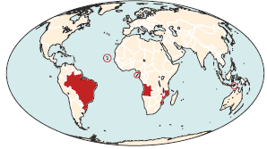
Fig. 1 Fig. 2

Sigla | Nome da Organização
CPLP
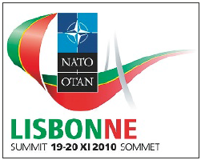
Fig. 3
2. Em que cidade europeia se reuniram os membros da organização a
que se refere o cartaz da figura 3.
_______________________________________________________

3. Indica dois objetivos da OTAN.
_______________________________________________________
______________________________________________________________________________

4. Regista por baixo de cada símbolo um dos objetivos da sua atividade.
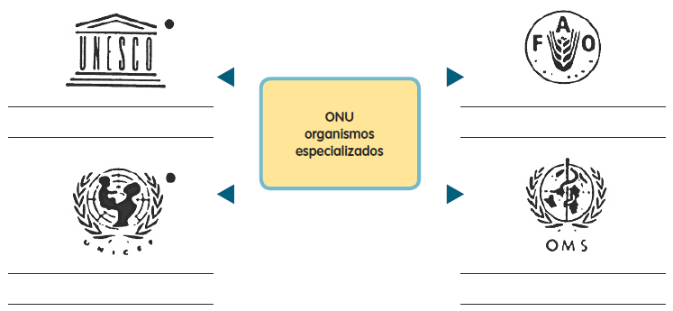
Págs. 146 a 150 do Manual


Fig. 4 Fig. 5

5. Os símbolos pertencem a duas organizações humanitárias. Completa a frase.
Os Médicos ___________________________, o ____________________________, a Cruz
__________________________ e a AMI são Organizações ________________ conhecidas
por __________________________________ e trabalham graças a donativos.

Texto 1
Jovens em marcha pela paz
Alunos da Escola de Santiago de Custóias apelaram à não violência.
Acompanhados pelos seus professores, os 800 alunos da escola EB 2/3 de Custóias desfilaram ontem pelos arruamentos daquela freguesia matosinhense numa jornada a favor da paz e da não violência.
Esta jornada anual, instituída em 1993 pela UNESCO, foi preparada durante 3 meses pelos 800 alunos, 100 professores e 50 funcionários daquele estabelecimento de ensino.
Jornal de Notícias

6. Qual foi o organismo que instituiu a marcha a que se refere a notícia?
______________________________________________________________________________

7. Quem preparou e participou na marcha da Escola de Santiago de Custóias?
______________________________________________________________________________

8. Explica qual o interesse em se fazer a referida marcha.
______________________________________________________________________________

